第四講講義

- 阿摩司書的標題
- 1:1-2「當猶大王烏西雅，以色列王約阿施的兒子耶羅波安在位的時候，大地震前二年，提哥亞牧人中的阿摩司得默示論以色列。耶和華必從錫安吼叫，從耶路撒冷發聲；牧人的草場要悲哀；迦密的山頂要枯乾。」
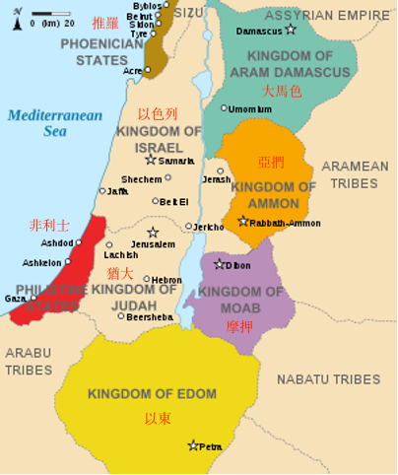

- 阿摩司書的大綱
- 引言：對列邦的判決（1-2章）
  - 針對亞蘭
  - 針對非利士
  - 針對推羅
  - 針對以東
  - 針對亞捫
  - 針對摩押
  - 針對南國猶大
  - 針對北國以色列
- 信息：上帝要追討欺壓弱勢的罪（3-6章）
  - 你們當聽！那曾拯救你們的上帝要來攻擊你們（ch3）
  - 你們當聽！上帝譴責你們欺壓弱勢與不歸向上帝的罪惡（ch4）
  - 你們當聽！先知為你們所做的哀歌（5:1-17）
  - 禍哉！想望耶和華日子的人（5:18-27）
  - 禍哉！在錫安與撒馬利亞山安逸無虞的人（ch6）
- 意象與宣告：談到以色列的結局（7-9章）
  - 意象一：蝗災
  - 意象二：烈火
  - 意象三：準繩
  - 一段插敘：阿摩司與亞瑪謝的對話
  - 意象四：夏果
  - 宣告：耶和華的日子將到（吞吃窮乏的將滅）
  - 意象五：主站在祭壇旁
  - 宣告：耶和華的日子將到（毀滅與重建）

